Dinàmiques de grup · El Sender de la Llum
Via Lícia, Turquia (9 dies) · Petjada, viatges de senderisme
Tres dinàmiques pensades per al nostre públic (adults de 35 a 60 anys, amb experiència de muntanya, que busquen una aventura cultural i de natura amb seguretat) i per als llocs concrets de la ruta. Totes tres fan servir el fil del viatge: la llum, el mar i els mites de Lícia. El material extra pesa poc i viatja al vehicle de suport; durant les etapes, el guia només porta el que cal per a la dinàmica 3.
1. PRESENTACIÓ INICIAL: "ENCENEM EL FAR"
Quan i on | Dia 1, a la tarda, a la platja de Karaöz (o a l'esplanada de la pensió), una hora abans de la posta de sol. És el primer moment en què tot el grup és junt, i l'endemà caminarem fins al far de Gelidonya.
Objectiu | Presentar-se i, sobretot, que el guia observi els rols del grup abans de la primera etapa: qui lidera, qui organitza, qui executa, qui proposa idees, qui es queda al marge, qui cuida els altres. Aquesta informació ajuda a gestionar el grup a la muntanya (qui posar al davant o al darrere, a qui donar més suport).
Durada | 40 min: 10 de presentació, 15 de repte i 15 de comentari.
Desenvolupament | 1. Ronda de noms (10 min). En rotllana, cadascú diu el seu nom, la travessa que més l'ha marcat i una paraula sobre què busca en aquest viatge.  2. El repte (15 min). El guia explica la missió: "Demà arribarem a un far. Avui en construireu un." El grup ha de construir, només amb materials de la platja (pedres, branques mortes) i un cordill, un far que s'aguanti dret sol, d'almenys 70 cm d'alt, amb una frontal encesa a dalt de tot. Tenen 12 minuts.  3. Les cartes secretes. Abans de començar, cadascú agafa una carta que només llegeix ell. La majoria diuen "Participa normalment", però algunes porten una consigna: "Només pots parlar fent preguntes", "No pots tocar el material, només donar idees", "Ets l'encarregat del temps: avisa quan faltin 5 i 1 minuts". Així es veu com s'adapta el grup i qui pren la iniciativa.  4. Encenem el far. Si s'aguanta 10 segons amb la frontal encesa, missió complerta. Tant si surt bé com si no, foto de grup amb el far.  5. Comentari (15 min). En rotllana: com us heu organitzat? Qui ha pres les decisions? Què faríeu diferent? Què us ha dit la carta? El guia relaciona les respostes amb la travessa ("a la muntanya també anirem en grup i ens esperarem").  6. Deixar-ho tot com estava: es desmunta el far i es tornen les pedres i les branques al seu lloc.
Què observa el guia | Ho anota en privat (no es comparteix amb el grup): qui proposa la primera idea · qui organitza i reparteix feines · qui executa · qui controla el temps · qui es queda al marge o no parla · qui ajuda els altres o integra els tímids · com reacciona el grup si el far cau.
Material extra | 1 frontal · 1 cordill de 5 m · 12 cartes amb les consignes (plastificades) · llibreta del guia. Pes: menys de 200 g. La resta del material és de la platja.
Seguretat i respecte | Pedres petites (que es puguin agafar amb una mà) i far baix; ningú no s'enfila. No es trenquen branques vives ni es deixa rastre.
Per què encaixa | És un repte cooperatiu curt i sense esforç físic (els clients acaben d'arribar del vol), connecta amb el far de l'endemà i amb el nom del viatge, i dona al guia la informació que necessita abans de l'etapa de prova.
2. A L'ALLOTJAMENT: "MITES, LLETRES I RECEPTA DE LÍCIA"
Quan i on | Dia 4, a la tarda, al campament de Çukuryayla (1.683 m). Per disseny, l'etapa acaba cap a les 13:30 i el grup té tota la tarda lliure. També serveix si el temps es gira (tempesta de tarda a l'altiplà) i cal quedar-se a la tenda menjador, o el dia 6 de descans a Göynük si plou.
Objectiu | Passar una bona estona en grup, descansar les cames i aprendre la cultura del lloc d'una manera divertida, preparant les ruïnes i els mites que veurem els dies següents.
Durada | 75–90 min (les parts 1 i 2 es poden fer soles si el grup està cansat).
Desenvolupament | Part 1 – Escriu el teu nom en lici (15 min). El guia reparteix una taula de l'alfabet lici (l'escriptura que es troba a les tombes i inscripcions de la zona). Cadascú escriu el seu nom en una pedra plana o una targeta; després la resta ha d'endevinar de qui és.  Part 2 – Contes de Lícia (30–40 min). En grups de 3–4, cada grup treu una targeta amb un personatge o lloc (la Quimera, Bel·lerofont i Pegàs, Hefest i el foc d'Olympos, els pirates de Zenicetes, l'Olimp-Tahtalı que pujarem demà) i té 10 min per preparar una versió curta i divertida de la història (explicada, dibuixada o representada). El guia completa cada història amb el mite real.  Part 3 – La recepta secreta (30 min). Ja saben llegir en lici: el guia els dona una recepta escrita en lici d'un plat tradicional de Turquia molt senzill, l'amanida del pastor (çoban salatası). Primer l'han de desxifrar amb la taula de l'alfabet i, després, la preparen entre tots per al sopar del campament: tallar tomàquet, cogombre, ceba, pebrot i julivert i amanir-ho amb oli, llimona i sal.  Tancament: es pengen els noms en lici al menjador del campament, es menja l'amanida al sopar i el guia avança el cim de l'endemà.
Material extra | 2 còpies plastificades de la taula de l'alfabet lici · 6–8 targetes de personatges i llocs, plastificades · 2 targetes plastificades amb la recepta en lici · llibreta i llapis per a cada grup · retoladors. Per a la recepta: els ingredients per al grup (els porta el 4x4 amb el menjar del campament, coordinat amb qui fa el sopar), 2 taules de tallar, ganivets petits, un bol gran i aigua per rentar-se les mans. Pes del material de la dinàmica: menys de 500 g.
Variant de mal temps | Si plou fort i el grup està cansat, només es fa la part 2, asseguts dins la tenda menjador, amb te calent.
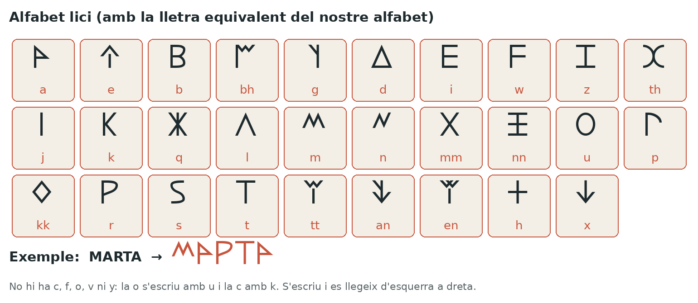
Taula per imprimir i plastificar per a la part 1 de la dinàmica.
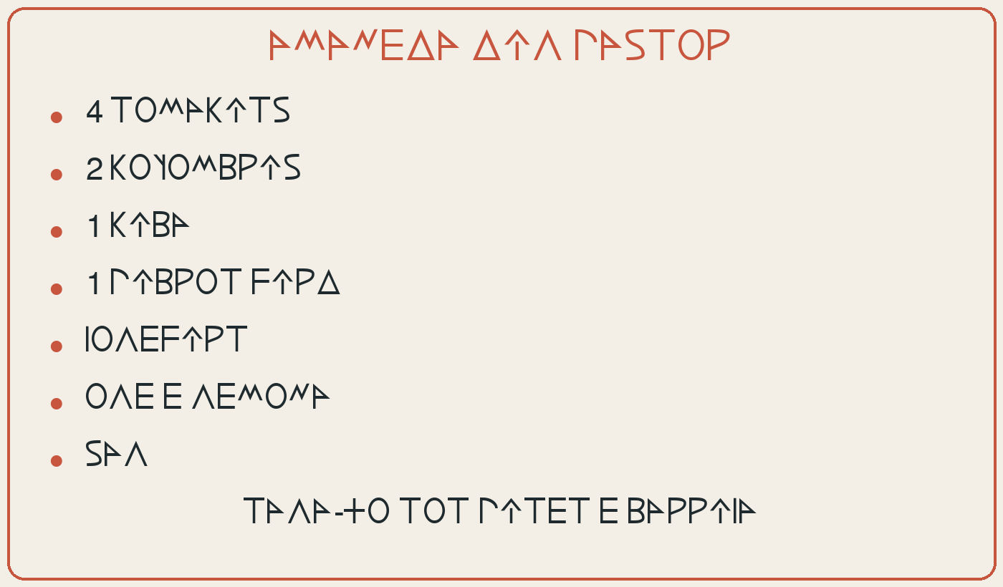
Recepta en lici per a la part 3. Solució (per al guia): Amanida del pastor · 4 tomàquets · 2 cogombres · 1 ceba · 1 pebrot verd · julivert · oli i llimona · sal · Talla-ho tot petit i barreja. Com que el lici no té o, c, f ni v, s'escriu u, k, p i w (per exemple, "kugumbres").
3. DURANT LA RUTA: "NAVEGANTS DEL FAR DE GELIDONYA"
Quan i on | Dia 2 (etapa 1), al far de Gelidonya, si el grup hi arriba abans de l'hora prevista (12:00). És el punt més espectacular de l'etapa, amb vista sobre el mar obert i les illes del cap, i després el camí continua per les carenes cap a Adrasan.
Objectiu | Aprofitar el temps de sobres amb una activitat de muntanya i de cultura: orientar-se amb mapa i brúixola i conèixer la història del lloc (un dels naufragis més antics del Mediterrani, de l'edat del bronze, descobert davant d'aquest cap).
Durada | 20–30 min (s'ajusta segons el temps guanyat).
Desenvolupament | 1. En parelles, amb el mapa plastificat i una brúixola, han d'orientar el mapa i identificar: el cap, les illes que hi ha davant, la badia d'Adrasan i la carena per on continuarem.  2. Cada parella marca amb el dit, sobre el mapa, la ruta que encara ens queda i calcula quants quilòmetres falten.  3. El guia explica el naufragi del cap Gelidonya: un vaixell mercant de fa uns 3.200 anys carregat de lingots de coure, i com els navegants antics es guiaven per aquests caps i illes.  4. Foto de grup amb el far.
Material extra | El porta el guia a la motxilla: 2–3 brúixoles de base, 1 mapa de l'etapa plastificat per parella (fotocòpia A4) i 1 foto plastificada de les restes del naufragi. Pes: menys de 400 g.
Quan NO es fa | Si arribem tard al far, amb calor o el grup cansat: és el punt de prova de l'etapa i la prioritat és la decisió del pla A o B2. Si fa massa vent al cap, es fa més avall, en un lloc arrecerat.
RESUM
Dinàmica | Lloc i moment | Durada | Material extra
1. Encenem el far (presentació i rols) | Dia 1, platja de Karaöz | 40 min | Frontal, cordill, cartes de consignes (la resta, de la platja)
2. Mites, lletres i recepta de Lícia (allotjament) | Dia 4, campament de Çukuryayla (o dia 6 si plou) | 75–90 min | Alfabet i recepta en lici, targetes de mites, llibretes; ingredients i estris per a l'amanida
3. Navegants del far (ruta) | Dia 2, far de Gelidonya, si anem avançats | 20–30 min | Brúixoles, mapes plastificats, foto del naufragi
Tot el material pesa menys d'1 kg i va al vehicle de suport; el guia només porta a la motxilla el de la dinàmica 3 el dia 2.

